***Curriculum Vitae***

INFORMATIONS  PERSONNELLES

**Nom :** BEN AYED 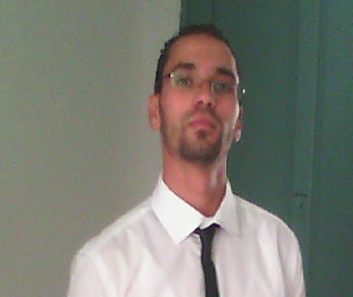

**Prénom :** ALI

**Né le** 24/01/1990

**C.I.N :** 09468315

**Nationalité :** Tunisienne.

**Situation civil :** Célibataire

**Téléphone :** 27092807

**E-mail** : DOSX90@GMAIL.COM

FORMATION/DIPLOME

**Licence**

Domaine : Technologie de l’informatique

**Etude universitaire**

Spécialité: Réseaux et Services Informatique

Établissement : I.S.E.T Béja

**Baccalauréat**

Section: Science Informatique (juin 2011)

EXPERIENCE PROFESSIONNELLE

* **Stage**

**Stage initiation : Janvier 2012 :** D.R.E.H de Beja

Ce stage est une initiation à découvrir la vie professionnelle. C’est une simple expérience mais plein d’ensemble d’informations.

**Stages de perfectionnement : Janvier 2014 :** D.R.E.H de Beja

* Application : Développement d‘ un Antivirus pour protéger les ordinateurs.

**Stages de PFE : Février 2014 :** Tunisie Telecom de Béja

Implémentation d’un domaine et d’un système de protection (PROXY, PARE-FEU…)

Ce stage m’a aidé à gagner une expérience professionnelle. Ainsi elle m’a permis d’adopter avec la vie professionnelle.

Connaître le déroulement de différents étapes de travaille.

**Langage informatique :** Java (passable), VB

* **Compétences en informatique:**

**-**configuration des routeurs et commutateurs

-implémentation des systèmes de sécurité

- maintenance: réparation des ordinateur (cote SOFTWARE)

-formatage et installation des systèmes d'exploitation et les pilotes

-MCTS (création des domaines)

***Systèmes d’exploitation :*** Windows xp, vista, 7, 8, serveur 2008, serveur 2012 et Linux (ubuntu 13, back track 5r3), Dos.

***Logiciels manipulées :*** Paquet tracer, TMG 2010, SDM 2.5, Netcut, Anti-Netcut, Selfshnet, Mysql, oracle 10g, oracle 11g, éclipse, Wireshark, Arping, Cain & Abel, DSniff, Traceroute, Snort

LANGUES

**Lire Écrire Parler**

* Arabe : parfait parfait parfait
* Française : parfait moyen moyen
* Anglais : parfait moyen moyen

CENTRES D’INTERETS :

* Sports, voyage
* Surfer sur INTERNET.
* Découvrir les évolutions de la technologie informatique